Pressemitteilung

Kooperation für die Gesundheit in Sachsen-Anhalt

AOK Sachsen-Anhalt und Landessportbund kooperieren weitere fünf Jahre
Magdeburg, 25. April 2023

Die größte Krankenkasse im Land und die größte gemeinnützige Personenvereinigung im Sport kooperieren weitere fünf Jahre. Die AOK Sachsen-Anhalt und der Landessportbund Sachsen-Anhalt e.V. (LSB) möchten als Partner den Breitensport im Land weiter fördern und so die Menschen für Sport begeistern und motivieren.

„Sachsen-Anhalt steht inmitten eines demographischen Umbruchs und muss deshalb auch wie kein anderes Land die Gesundheitsvorsorge in den Mittelpunkt stellen“, sagt Henry Saage, Landesrepräsentant der AOK Sachsen-Anhalt. „Körperliche Aktivitäten und damit der Breitensport sind dabei ein unverzichtbarer Bestandteil. Wir und der LSB haben die gleichen Ziele, deswegen haben wir uns entschieden, unsere Kräfte weiter zu vereinen und die erfolgreiche Kooperation fortzusetzen.“

Die Präsidentin des LSB Sachsen-Anhalt, Silke Renk-Lange, ist hocherfreut über die Fortsetzung der Zusammenarbeit. „Das Interesse am Sporttreiben in der Gemeinschaft ist ungebrochen. Das belegen die steigenden Mitgliederzahlen in unseren Sportvereinen, die erstmals wieder über dem Niveau vor Corona liegen. Deshalb ist es uns wichtig, einen starken Partner für die Gesundheit wie die AOK auch weiterhin an unserer Seite zu wissen.“

Breitensport für alle zugänglich machen
Im Rahmen der Kooperation werden unter anderem Vereine und Sportgruppen gefördert durch Gesundheitscamps an der Landessportschule Osterburg und an der Bildungsstätte der Landessportjugend in Schierke. So profitieren engagierte Amateur-Sportler aus allen Regionen Sachsen-Anhalts von dem Know-How und der Ausstattung des LSB.

Ein wichtiger Bestandteil der Kooperation ist auch die Förderung von Kindern und Jugendlichen. „Wir möchten zeigen, dass Breitensport Spaß macht und insbesondere auch Kinder und Jugendliche motivieren, sich sportlich zu betätigen“, sagt Saage. Dafür werden einwöchige Sportcamps für sozial benachteiligte Kinder und Jugendliche in Osterburg und Schierke organisiert, bei denen die Kinder unter professioneller Anleitung sportlich aktiv sind und sich bewusst mit gesunder Lebensweise auseinandersetzen.

Darüber hinaus unterstützt die AOK dank der Kooperation Kreis- und Stadtsportbünde, das Projekt „Senioren-Trainerausbildung“, das Projekt Sportino oder reichert Aus- und Fortbildungen um die Themen Bewegung, Ernährung, Entspannung und Sucht an.

Partner seit 2015
Bereits seit 2015 kooperieren die AOK Sachsen-Anhalt und der LSB erfolgreich. Seitdem wurden mit den verschiedenen Aktionen über 500 Kinder und mehr als 1.000 Erwachsene erreicht.

Zur AOK Sachsen-Anhalt:
Die AOK Sachsen-Anhalt betreut über 830.000 Versicherte und 50.000 Arbeitgeber in 44 regionalen Kundencentern. Mit einem Marktanteil von 40 Prozent und einem Beitragssatz von 15,6 Prozent ist sie die größte und die günstigste regionale Krankenkasse in Sachsen-Anhalt.

Zum LSB Sachsen-Anhalt:
Der LSB Sachsen-Anhalt ist die Interessenvertretung des gemeinnützigen Sports im Bundesland Sachsen-Anhalt. Unter seinem Dach sind aktuell 358.251 Sportlerinnen und Sportler organisiert, die in 3.033 Sportvereinen des Landes ihrem sportlichen Hobby nachgehen.

Bilderservice:
Für Ihre Berichterstattung in Verbindung mit dieser Pressemitteilung können Sie die beigefügten Fotos bei Angabe des Bildnachweises kostenfrei verwenden.

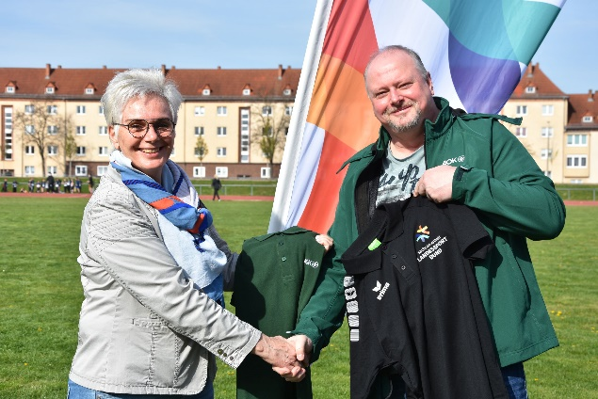
Silke Renk-Lange, Präsidentin des Landessportbundes, und Henry Saage, Landesrepräsentant der AOK Sachsen-Anhalt, beim symbolischen Trikottausch. Die Entscheidung über die weitere Kooperation haben beide Institutionen am Wochenende im Rahmen der 8. Sachsen-Anhalt-Spiele bekanntgegeben. Foto: LSB Sachsen-Anhalt

